Universidad Autónoma de Baja California
Diagrama de clases
Versión 2.1

Razo Pérez Manuel Alejandro
6/1/2014


Tabla de Contenidos
Control de versiones 2
Diagrama de clases 3
Módulo Usuarios 3
Módulo Citas 5
Módulo Pacientes 7
Módulo Consultas 9

Control de versiones
Versión | Autor | Descripción | Fecha
0.0 | Manuel Razo | Creación del documento. | 04/03/14
1.0 | Manuel Razo | Módulo Usuarios. | 13/04/14
2.0 | Manuel Razo | Módulo Citas. | 24/04/14
2.1 | Manuel Razo | Relaciones con la capa de Presentación del Módulo Usuarios y Citas. | 30/04/14
2.2 | Manuel Razo | Módulo Pacientes, módulo Consultas y correcciones en la capa de Presentación de los módulos Usuarios y Citas. | 01/06/14

Diagrama de clases

Módulo Usuarios
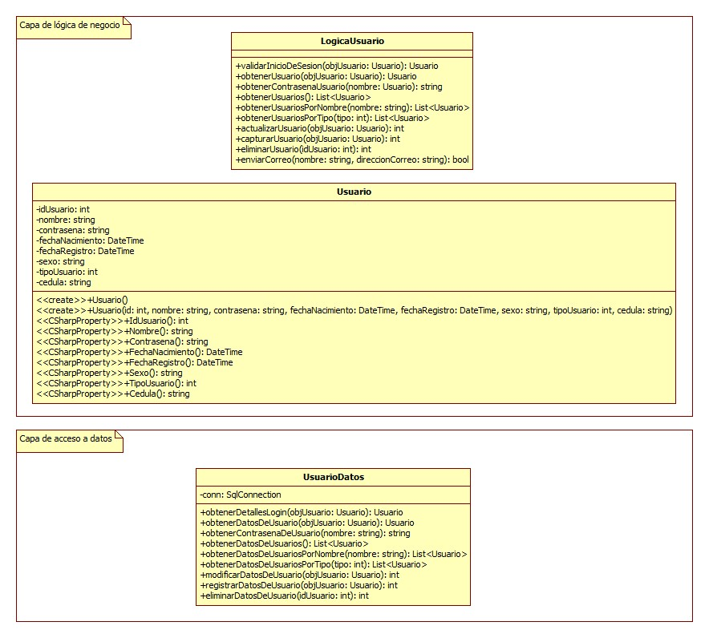
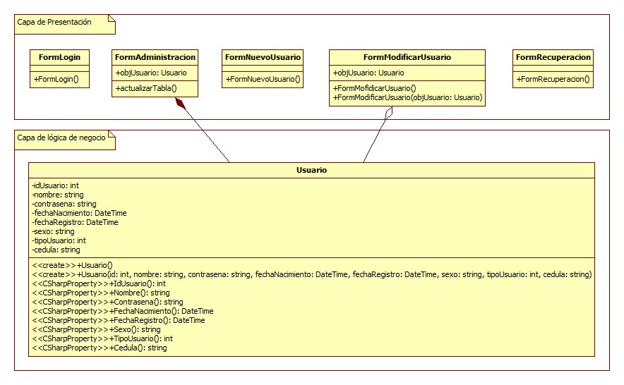

Módulo Citas
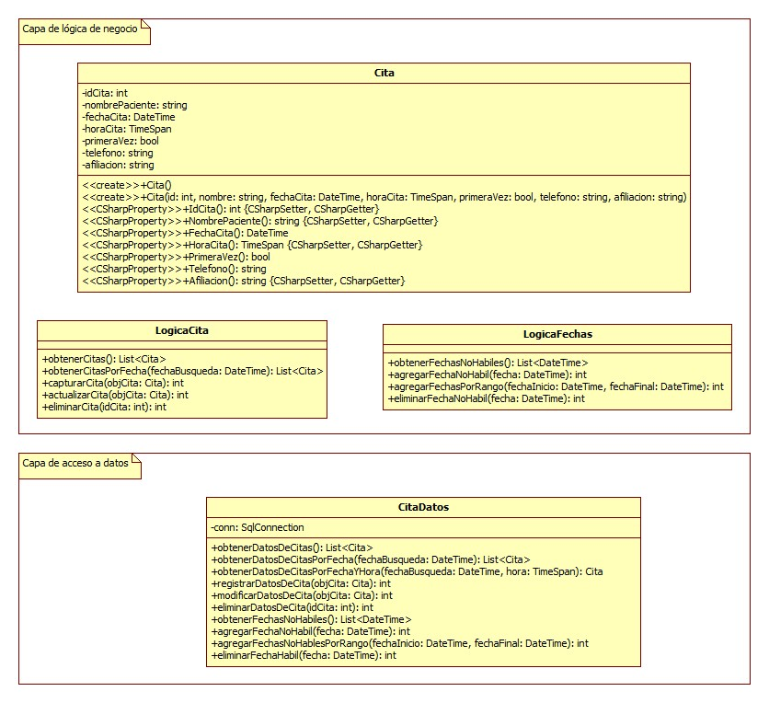
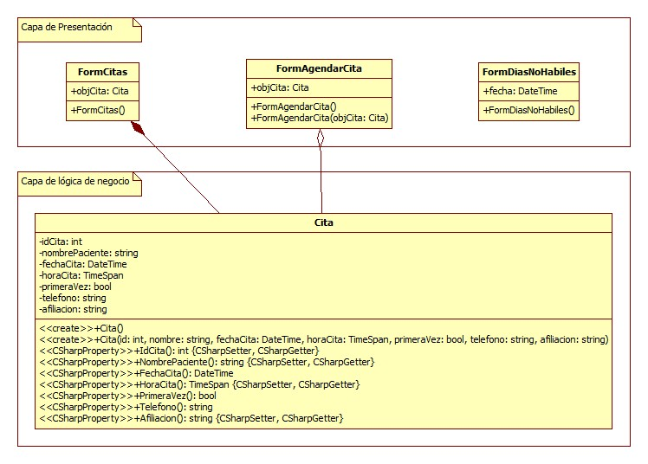

Módulo Pacientes
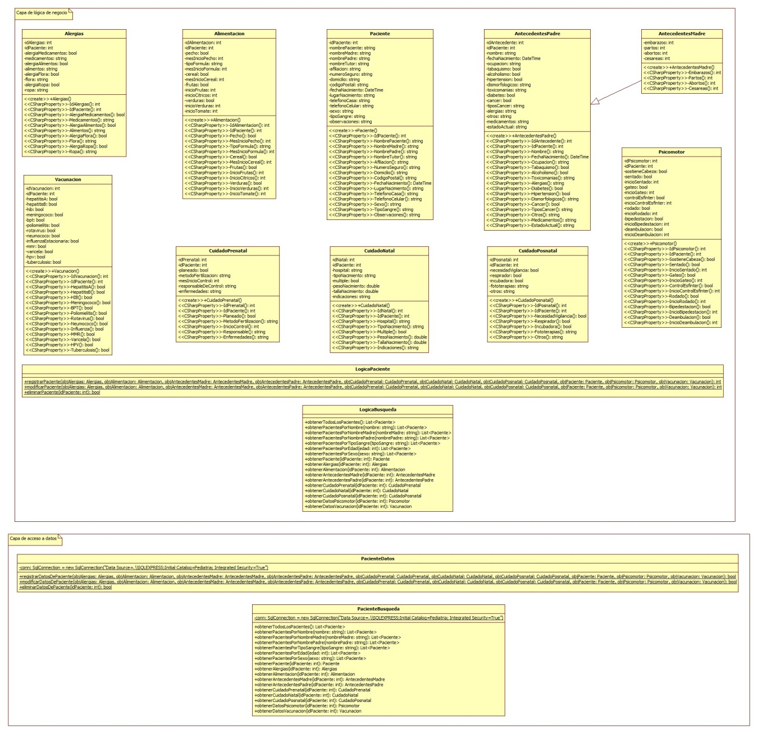
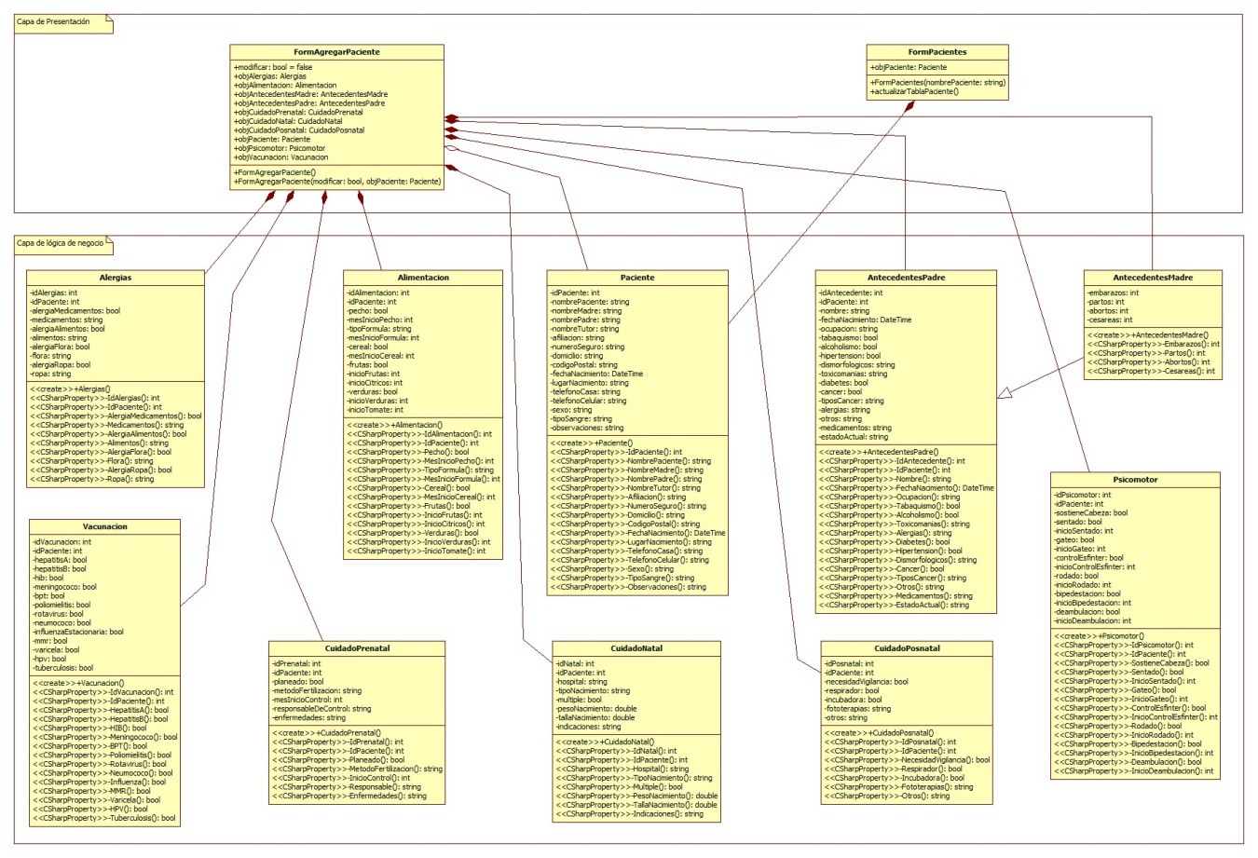

Módulo Consultas
